***AIUTACI AD AIUTARE E A DIFFONDERE QUESTO MESSAGGIO***



All’AVO

Associazione Volontari Ospedalieri – “*Gabriella Grandinetti*” LAMEZIA TERME

(mail: [info@avolamezia.org](mailto:info@avolamezia.org) – tel. 348 8625180)

***Quando presenterai***

***la Dichiarazione dei redditi AL MOMENTO DELLa TUA scelta PER la destinazione del 5x1000 dell’Irpef.***

***Indica il nostro codice fiscale***

***nell’apposita sezione***

***(sostegno al volontariato…)***

9 2 0 1 6 2 8 0 7 9 1

***LA TUA SOTTOSCRIZIONE***

***non ti costa nulla però per noi IL TUO AIUTO conta moltissimo perché ci consentirà di migliorare il nostro servizio di volontariato gratuito verso chi soffre.***

***GRAZIE PER IL TUO PREZIOSO CONTRIBUTO.***

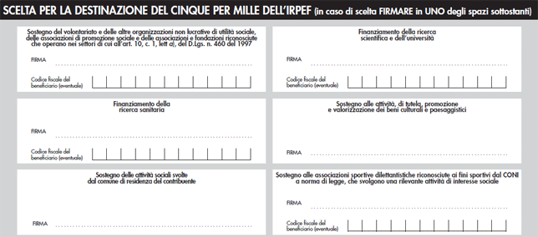

SCELTA PER LA DESTINAZIONE DEL 5x1000

Sostegno del volontariato e delle altre organizzazioni non lucrative di utilità sociale,

delle associazioni di promozione sociale e delle associazioni e fondazioni riconosciute

Che operano nei settori di cui all’art. 10, c.1, let.a, del D.Lgs. n.460 del 1997

FIRMA………………………………………………………………………………………………………………………..

Codice Fiscale del

Beneficiario (eventuale) **9 2 0 1 6 2 8 0 7 9 1**